ТРЕНАЖЕР «УМНЫЕ КУБИКИ»

ДЛЯ РАЗВИТИЯ ПРОСТРАНСТВЕННОГО МЫШЛЕНИЯ

Попробуйте ответить на простые вопросы:

1. Знаете ли вы людей, которые очень легко и быстро ориентируются в незнакомом месте, не используя карту?
2. Завидовали ли тем, кто умеет хорошо рисовать?
3. Изучали ли с воодушевлением и восторгом жизнь и работы Леонардо да Винчи?

Те, кто положительно ответит на поставленные выше вопросы, обладают развитым визуально-пространственным мышлением, которое представляет собой вид мыслительной деятельности, в ходе которого создаются пространственные образы, и происходит оперирование ими для решения задач.

К сожалению, не у всех дела с пространственным мышлением обстоят благополучно, поэтому у многих возникают проблемы с геометрией. Это сигнал к тому, что следует обратить особое внимание на развитие пространственного мышления, пока эта возможность не упущена. Лишь малая часть взрослого населения обладает развитыми пространственными способностями.

Исходя из вышесказанного, можно отметить, что **актуальность** создания тренажера для развития пространственного мышления определяется тем, что сейчас уделяется повышенный интерес среди педагогов, психологов и ученых тому, каким образом необходимо развивать пространственное мышление и решать задачи, связанные с умениями и навыками конструировать в пространстве. Считаю, что эту работу необходимо начинать как можно раньше.

Я работаю учителем начальных классов, и у меня возник вопрос, как помочь младшим школьникам избежать трудностей при работе с фигурами в пространстве.

В рамках работы проектной мастерской в начальной школе было проведено занятие, на котором шестиклассники предложили учащимся начальных классов игру на пространственное мышление. Результаты работы детей на этом занятии убедили меня в актуальности возникшего вопроса, т.к. ученики второго класса, решая задания в игре, не смогли дать правильный ответ.

**Проблема** проекта, заключается в том, что младшие школьники не умеют работать с пространственными образами при решении математических задач. В связи с этим им также сложно элементарно посчитать количество кубиков в объемной фигуре.

**Целью** проекта стала разработка тренажера для развития пространственного мышления у младших школьников.

Для достижения цели были поставлены следующие **задачи**:

1. Изучить реестр затруднений по результатам ВПР в начальных классах.

2. Сравнить задания ВПР и задания ЕГЭ на пространственное мышление.

3. Обобщить, систематизировать и создать собственные упражнения на пространственное мышление.

4. Разработать математический тренажер упражнений на развитие пространственного мышления.

В ходе работы были применены следующие **методы**: анализ, сравнение, систематизация, моделирование.

Таким образом, **гипотеза** заключается в том, что систематическое и целенаправленное использование разработанных упражнений в форме специально созданного тренажера способствует повышению уровня развития пространственного мышления.

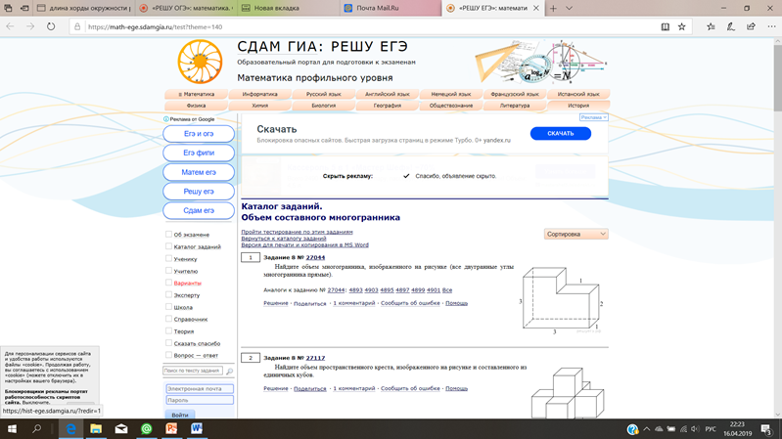Сначала были изучены материалы, которые представлены на официальных ресурсах и связаны задачами на объемные фигуры: это задания Мониторинга достижений, задания по подготовке к ЕГЭ

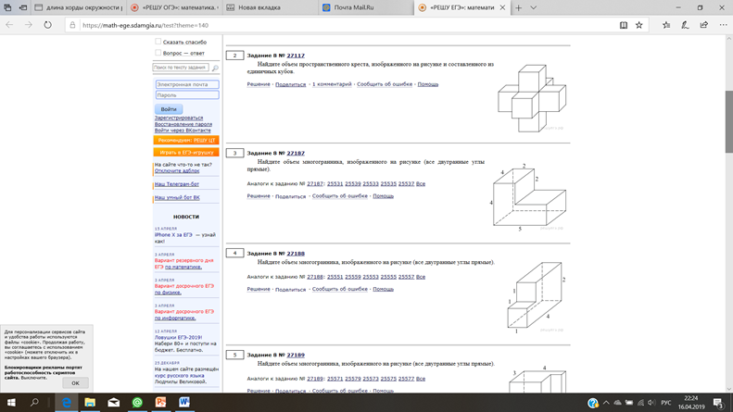

Затем были разработаны задания, подобные тем, что были рассмотрены. Для этого использовались бумажные кубики, которые сделали шестиклассники в проектной мастерской с учащимися 2 класса для составления из них фигур. Далее были сделаны фотографии, чтобы нарисовать объемную фигуру в программе Paint, посчитано количество кубиков в каждой созданной фигуре.

Сначала это были отдельные задания. Позже было принято решение собрать их в один сборник и предложить порешать их ребятам. Возникла идея создать электронный вариант этого сборника, добавить еще задание к каждой фигуре на поиск картинки с изображением вида этой фигуры сверху.

К каждому варианту (и бумажному, и электронному) были составлены инструкции по работе.

Электронный вариант работы был назван «Тренажер «Умные кубики» и предложен учащимся начальных классов.

Результатом работы стали:

- специально разработанный математический тренажер в текстовой и электронной форме;

- опыт проведения проектной и исследовательской деятельности;

- благодарности от учителей и учащихся младших классов.